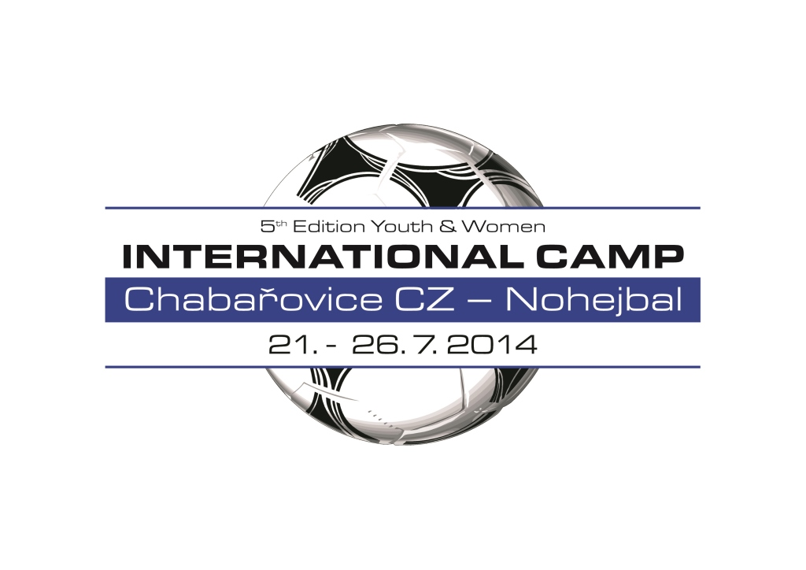
PROGRAM




Pondělí 21.7.2014
15,00 – 18,00 příjezd účastníků (asistence dopravy u zahraničních účastníků dle dohody)
18,30 večeře
20,00 úvodní setkání a seznámení s programem – centrální kurt
22,00 večerka

Úterý 22.7.2014
08,00 snídaně
09,00 rozcvička
09,20 – 12,00 rozdělení do výkonnostních skupin dle nohejbalových dovedností
12,30 oběd
13,30 – 14,30 Trenéři – diskuzní fórum
Děti a ženy – volno
15,00 rozcvička
15,20 tréninková jednotka
18,30 večeře
19,00 volno (plavání, beach-volejbal, tenis, stolní tenis, fotbal apod.)
22,00 večerka
Středa 23.7.2014
08,00 snídaně
09,00 rozcvička
09,20 – 12,00 tréninková jednotka
12,30 oběd
13,30 – 14,30 Trenéři – diskuzní fórum.
Děti a ženy – volno
15,00 rozcvička
15,20 tréninková jednotka
18,30 večeře
19,00 volno (plavání, beach-volejbal, tenis, stolní tenis, fotbal apod.)
22,00 večerka
Čtvrtek 24.7.2014
08,00 snídaně
09,00 rozcvička
09,20 – 12,00 tréninková jednotka
12,30 oběd
13,30 – 14,30 Trenéři – získání licence D, lektor V.Stehlík
Děti a ženy – volno
15,00 rozcvička
15,20 tréninková jednotka
18,30 večeře
20,00 Zumba s lektorkou
23,00 večerka

Pátek 25.7.2014
08,00 snídaně
09,00 rozcvička
09,20 – 12,00 Turnaj v nohejbale dle tréninkových skupin
12,30 oběd
13,30 – 14,30 Trenéři – diskuzní fórum.
Děti a ženy – volno
14,30 – 16,00 přátelská utkání reprezentantů s účastníky kempu. Společné fotografování.
16,00 vyhodnocení těch nejlepších
17,00 večeře pod širým nebem – grilování klobás
18,00 volno nebo odjezd
23,00 večerka
Sobota 26.7.2014
08,00 snídaně
09,00 odjezd

V Praze dne 9.7.2014

Jiří Š M E J K A L
vedoucí trenér kempu

